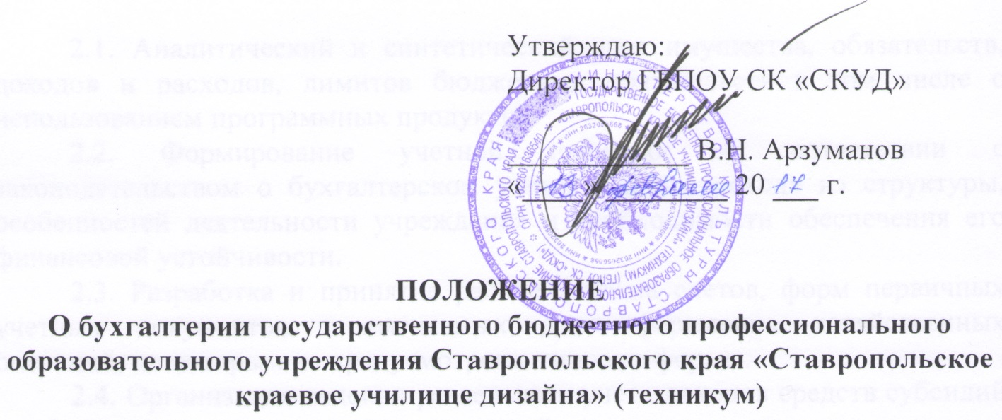
1. Общие положения
1.1. Бухгалтерия является структурным подразделением государственного бюджетного профессионального образовательного учреждения Ставропольского края «Ставропольское краевое училище дизайна» (техникум) (далее училище).
1.2. Руководство и контроль за бухгалтерией осуществляет Главный бухгалтер.
1.3. Структуру и штаты бухгалтерии утверждает директор училища с учетом объемов работы и особенностей финансово-хозяйственной деятельности.
1.4. Бухгалтерия в своей деятельности руководствуется действующим законодательством Российской Федерации, Ставропольского края, нормативными документами министерства культуры Ставропольского края и локальными актами училища.
1.5. Основными задачами бухгалтерии являются:
- ведение бухгалтерского, налогового учета, планирования и анализа финансово-хозяйственной деятельности училища;
- формирование и сдача бухгалтерской и налоговой отчетности финансово-хозяйственной деятельности училища;
- экономическое планирование и организация финансовой деятельности училища и его структурных подразделений, направленное на эффективное использование всех видов ресурсов в процессе оказания образовательных услуг;
- взаимодействие с государственными и иными органами, с контрагентами и финансовыми организациями в пределах своей компетенции;
- осуществление контроля над сохранностью имущества училища;
- расходование денежных средств и материальных ценностей в соответствии с действующим законодательством.

2. Основные функции бухгалтерии
2.1. Аналитический и синтетический учет имущества, обязательств, доходов и расходов, лимитов бюджетных обязательств в том числе с использованием программных продуктов.
2.2. Формирование учетной политики в соответствии с законодательством о бухгалтерском учете, а также исходя из структуры, особенностей деятельности учреждения и необходимости обеспечения его финансовой устойчивости.
2.3. Разработка и принятие рабочего плана счетов, форм первичных учетных документов, применяемых для оформления хозяйственных операций, по которым не предусмотрены типовые формы.
2.4. Организация ведения раздельного учета доходов средств субсидий из бюджета и от предпринимательской деятельности в соответствии с учетной политикой училища.
2.5. Разработка форм документов внутренней бухгалтерской отчетности, а также системы документооборота, позволяющей идентифицировать хозяйственные операции.
2.6. Организация бухгалтерского учета основных фондов, материально- производственных запасов, денежных средств и других ценностей училища.
2.7. Организация расчетов с контрагентами по хозяйственным договорам, с бюджетом и внебюджетными фондами.
2.8. Организация расчетов с обучающимися по договорам на оказание платных образовательных услуг.
2.9. Обеспечение строгого соблюдения кассовой и расчетной дисциплины, расходования полученных в учреждениях банков средств по назначению.
2.10. Осуществление предварительного контроля за своевременным и правильным оформлением документов и законностью совершаемых операций.
2.11. Обеспечение порядка проведения инвентаризаций. Контролирование проведения хозяйственных операций.
2.12. Распределение в соответствии с нуждами училища полученной из бюджета субсидии на выполнение задания учредителя.
2.13. Обеспечение соблюдения технологии обработки бухгалтерской информации и порядка документооборота.
2.14. Организация бухгалтерского учета и отчетности в учреждении и в его подразделениях на основе максимальной централизации учетно-вычислительных работ и применения современных технических средств и информационных технологий, прогрессивных форм и методов учета и контроля.
2.15. Своевременное представление в установленном порядке полной и достоверной бухгалтерской информации о деятельности учреждения, его имущественном положении, доходах и расходах, иной бухгалтерской, налоговой и статистической отчетности.
2.16. Разработка и осуществление мероприятий, направленных на укрепление финансовой дисциплины.
2.17. Учет имущества, обязательств и хозяйственных операций, поступающих основных средств, товарно-материальных ценностей и денежных средств.
2.18. Своевременное отражение на счетах бухгалтерского учета операций, связанных с движением основных средств, товарно-материальных ценностей и денежных средств.
2.19. Своевременный учет издержек производства и обращения, исполнения смет расходов, выполнения работ, оказания услуг, результатов хозяйственно-финансовой деятельности училища, а также финансовых, расчетных и кредитных операций.
2.20. Обеспечение своевременных расчетов по заработной плате, стипендии, выплат по социальному обеспечению детей-сирот и детей, оставшихся без попечения родителей, лиц из числа детей сирот и детей, оставшихся без попечения родителей, иных выплат.
2.21. Правильное начисление и перечисление налогов и сборов в федеральный, региональный и местный бюджеты, страховых взносов в государственные внебюджетные фонды, платежей в банковские учреждения.
2.22. Организация налогового учета доходов, расходов, имущества и иных объектов.
2.23. Принятие мер по обеспечению накопления финансовых средств для обеспечения финансовой устойчивости училища.
2.24. Обеспечение строгого соблюдения штатной, финансовой и кассовой дисциплины, смет административно-хозяйственных и других расходов; законности списания со счетов бухгалтерского учета недостач, дебиторской задолженности и других потерь; сохранности бухгалтерских документов, оформления и сдачи их в установленном порядке в архив.
2.25. Разработка и внедрение рациональной плановой и учетной документации, прогрессивных форм и методов ведения бухгалтерского учета на основе применения современных средств вычислительной техники.
2.26. Составление баланса и оперативных сводных отчетов о доходах и расходах средств, об использовании бюджета, а также другой бухгалтерской и статистической отчетности, представление их в установленном порядке в соответствующие органы.
2.27. Рассмотрение документов, служащих основанием для приемки и выдачи денежных средств и товарно-материальных ценностей, а также кредитных и расчетных обязательств.
2.28. Обеспечение своевременного и правильного отражения на счетах бухгалтерского учета и в отчетности хозяйственных операций.
2.29. Разработка и подготовка к утверждению плана финансово-хозяйственной деятельности училища, подготовка проектов штатных расписаний и тарификационных списков училища.
2.30. Проведение анализа использования стипендиального фонда и выполнение расчетов выплат из стипендиального фонда, иных выплат в соответствии с действующим законодательством на текущий финансовый год.
2.31. Составление и представление на утверждение директору училища калькуляций, смет, расчетов и других финансовых документов, выполнение расчетов стоимости платных услуг по различным видам деятельности училища
2.32. Участие в проведении анализа финансово-хозяйственной деятельности училища с целью выявления внутрихозяйственных резервов, ликвидации потери и непроизводительных расходов.
2.33. Участие в проведении экономического анализа хозяйственно-финансовой деятельности учреждения по данным бухгалтерского учета и отчетности в целях выявления внутрихозяйственных резервов и устранения потерь.
2.34. Принятие мер по предупреждению недостач, незаконного расходования денежных средств и товарно-материальных ценностей, нарушения финансового и хозяйственного законодательства Российской Федерации, проведение ежегодной инвентаризации предусмотренной законом.
2.35. Участие в оформлении материалов по недостачам и хищениям денежных средств и товарно-материальных ценностей.
2.37. Обеспечение хранения бухгалтерских документов, регистров учета, иных документов, связанных с деятельностью бухгалтерии.

3. Права бухгалтерии
3.1. Требовать от сотрудников училища представления материалов (планов, отчетов, справок и т. п.), необходимых для осуществления работы, входящей в компетенцию бухгалтерии.
3.2. Не принимать к исполнению и оформлению документы по операциям, которые нарушают действующее законодательство и установленный порядок приема, принятия к учету, хранения и расходования денежных средств, оборудования, материальных и других ценностей.
3.3. Представлять директору училища предложения о наложении дисциплинарных взысканий на лиц, допустивших не качественное оформление и составление документов, несвоевременную передачу их для отражения на счетах бухгалтерского учета и в отчетности, а так же за недостоверность содержащихся в документах данных.
3.4. Осуществлять связь с другими образовательными организациями и государственными органами по вопросам, входящим в компетенцию бухгалтерии.
3.5. Требовать обязательного исполнения всеми подразделениями училища указаний бухгалтерии в пределах полномочий.

4.Ответственность
4.1. Всю полноту ответственности за качество и своевременность выполнения возложенных настоящим Положением на бухгалтерию задач и функций несет главный бухгалтер училища.
4.2. Степень ответственности других работников бухгалтерии устанавливается должностными инструкциями.

5. Организация работы
5.1. Бухгалтерия работает в соответствии с Правилами внутреннего трудового распорядка училища.
5.2. Реорганизация и ликвидация бухгалтерии проводится на основании приказа директора училища.

6. Взаимодействие

6.1. Главный бухгалтер подчиняется непосредственно директору училища.
6.2. Бухгалтерия выполняет свои функции во взаимодействии со всеми структурными подразделениями училища, в части компетенции бухгалтерии.

7. Заключительные положения
7.1. В данное Положение могут вноситься изменения и дополнения, не противоречащие действующему законодательству РФ.

